Politische Beteiligung
Dimensionen politischer Beteiligung

Man kann 7 Dimensionen politischer Beteiligung unterscheiden. (vgl. Decker u. a. (2013, S.37)
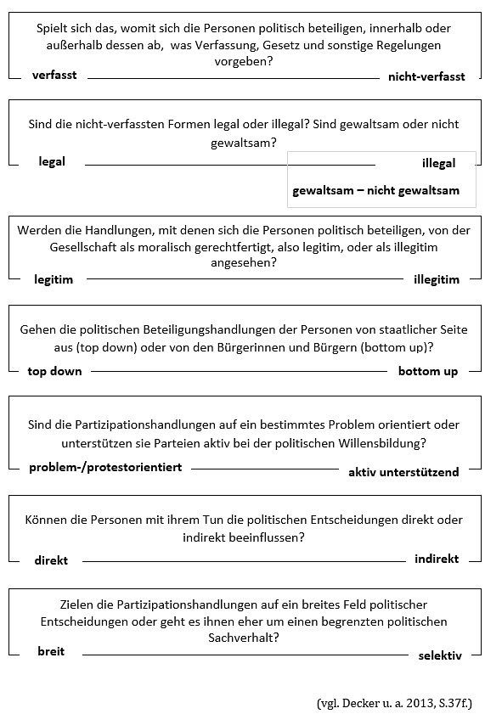
Arbeitsanregungen:
Ordnen Sie die nachfolgenden Formen politischer Beteiligung den Dimensionen zu.
wählen – an einer genehmigten Demonstration teilnehmen – bei einer Verkehrsblockade mitmachen – in einer Partei mitarbeiten – politische Gegner einschüchtern – in einer Bürgerinitiative mitmachen – bei einen „Shitstorm“ gegen einen politischen Gegner mitmachen – Unterschriften sammeln – an einem Firmen-/Warenboykott mitmachen – eine E-Petition unterstützen- ein Haus besetzen – an wilden Streiks teilnehmen – Gewalt gegen Personen und Sachen anwenden – Tiere aus einer Pelztierfarm befreien – an einer verbotenen Demo mitmachen -

